Прогрессовский отдел МБУК ВР
«МЦБ» им. М.В. Наумова

«Весёлый друг детей
Э.Н. Успенский»
Литературно – познавательная программа
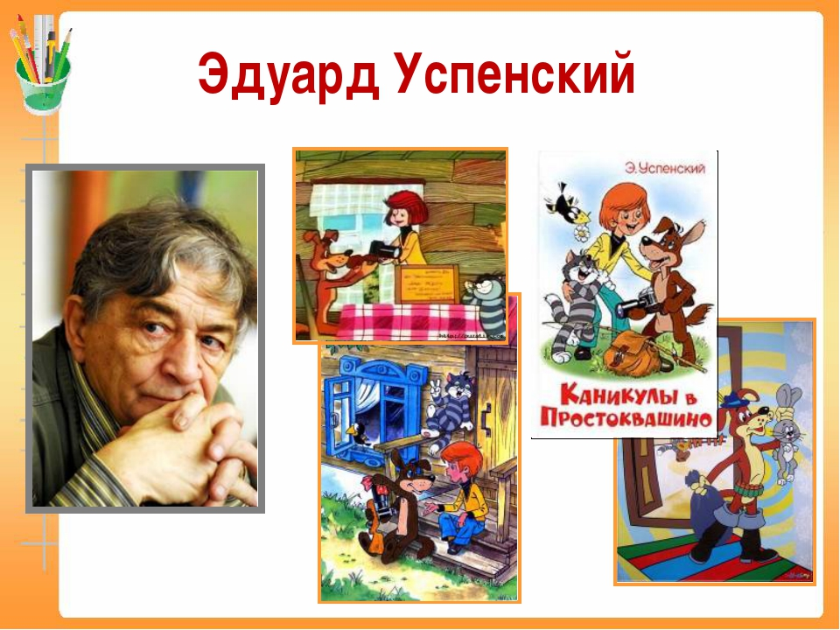

Подготовила:
Библиотекарь 2 категории
Прогрессовского отдела
Воликова О.И.

2022 год
Цели:
- формирование знаний о творчестве Э. Н. Успенского;
- развитие творческих способностей детей;
- формирование умения дружно работать в команде.

Задачи:
1. обобщить знания детей по произведениям Э.Успенского;
2. расширить кругозор, привить любовь к чтению, к книгам;
3. формировать умение логично и аргументировано излагать свои мысли во время устного ответа;
4. развивать образное и логическое мышление, воссоздающее творческое воображение детей.
5. Развивать речь, мышление; интерес учащихся к чтению книг; творческую фантазию детей;
Ход мероприятия:
Библиотекарь:

Добрый день ребята! Рада приветствовать вас. Сегодня мы собрались на литературно – познавательную программу по произведениям доброго сказочника, большого друга детей – Эдуарда Николаевича Успенского.
Эдуард Николаевич Успенский родился 22 декабря 1937 года в городе Егорьевске Московской области. Окончив школу, поступил в Московский авиационный институт, который окончил в 1961 году. В студенческие годы занимался литературным творчеством. Эдуард Успенский получил широкую известность как автор детских книжек: "Крокодил Гена и его друзья", "Вниз по волшебной реке", "Каникулы в Простоквашино", "Дядя Федор, пес и кот", "Колобок идет по следу", "Разноцветная семейка", "Красная Рука, Черная Простыня, Зеленые Пальцы (страшные повести для бесстрашных детей)", "Лекции профессора Чайникова (занимательный учебник по радиотехнике)". Образы придуманных им Чебурашки, крокодила Гены и других героев любят дети нескольких поколений. В 1980 - 90 годах Эдуард Успенский выступал как автор сценариев мультфильмов, многие из которых любимы не одним поколением зрителей. Его герои, Крокодил Гена и Чебурашка, живут в нескольких мультфильмах вот уже несколько десятилетий. Не меньший успех выпал на долю приключений друзей из Простоквашино - Дяди Федора, Шарика, кота Матроскина. И они тоже обрели свое экранное воплощение.
Кроме того, Эдуард Успенский писал для популярной детской передачи "Радионяня", для телепередачи "АБВГДейка".
Произведения писателя переведены более чем на 25 языков, его книги выходили в Финляндии, Голландии, Франции, Японии, США. В 2010 году Успенскому присуждена премия имени Корнея Чуковского, учрежденная для детских писателей, в главной номинации «За выдающиеся творческие достижения в отечественной детской литературе». Сегодня мы встретимся с героями сказок Эдуарда Успенского.
Ребята, вы познакомились с биографией писателя, а сейчас мы начнем литературно – познавательную программу по произведениям Э.Н.Успенского. Нас ждет много интересных заданий и конкурсов.

Но сначала нужно разделиться на три команды:

1 команда «Улыбка», девиз: «Жизнь без улыбки ошибка, да здравствует смех и улыбка».
2 команда «Чебурашка», девиз: «Чебурашка верный друг, помогает всем вокруг».
3 команда «Пингвины», девиз: «Мы пингвины просто класс, победи попробуй нас».
Каждая команда выбирает капитана. За правильный ответ команда будет получать жетон. В нашей программе победит та команда, которая получит больше всего жетонов. Победителя ждет награда-сюрприз. Команды отвечают по очереди и быстро. Вопросы нужно слушать внимательно, не перебивать друг друга, если готов ответ, подними руку. Ну, что готовы? Итак, начнем!

1 задание «Крокодил Гена и его друзья»

Библиотекарь: Я буду задавать вопросы из этой сказки командам по очереди, за каждый верный ответ команда получает жетон.
1) Как называется произведение, которое начинается так: «В одном густом тропическом лесу жил да был очень забавный зверек…»? («Крокодил Гена и его друзья».)
2) Сколько лет было крокодилу Гене? (Пятьдесят.)
3) Назовите адрес крокодила Гены. (Большая Пирожная улица, дом 15, корпус «Ы», звонить три с половиной раза.)
4) Где работал крокодил Гена? (В зоопарке.)
5) «Глаза у него были большие и желтые, как у филина, голова круглая, заячья, а хвост коротенький и пушистый, такой, какой бывает у маленьких медвежат». О каком герое идет речь? (Чебурашка.)
6) Кто такой Чебурашка? (Неизвестный науке зверь.)
7) Откуда взялся Чебурашка? (Его привезли из южной страны в коробке с апельсинами.)
8) Где жил Чебурашка? (В телефонной будке.)
9) Где работал Чебурашка? (В магазине. Привлекал внимание прохожих.)
10) В какую игру любил играть крокодил Гена? (Крестики-нолики.)
11) Назовите имя собаки, которой крокодил Гена и Чебурашка помогли найти друга. (Тобик.)
12) Что больше всего любил есть Чебурашка? (Апельсины.)
13) Как звали крысу старухи Шапокляк? (Лариска.)
14) Кому принадлежат слова: «Хорошими делами прославиться нельзя!» (Шапокляк.)
15) Кто о себе сказал так: «Стреляю из рогатки по голубям. Обливаю прохожих из окна водой. И всегда-всегда перехожу улицу в неположенном месте»? (Шапокляк.)

2 задание - «Дядя Федор, пес и кот»

Библиотекарь: я буду задавать вопросы из этой сказки командам по очереди, за каждый верный ответ команда получает жетон.
1) В какой книге Эдуарда Успенского живут говорящие собака и кот? («Дядя Федор, пес и кот».)
2) Как звали кота Дяди Федора? (Матроскин.)
3) Какой герой «в четыре года читать научился, а в шесть уже сам себе суп варил»? (Дядя Федор.)
4) Почему Дядя Федор ушел из дома? (Родители ему не разрешали заводить животных дома.)
5) Кто о себе сказал: «Я могу и картошку окучивать задними лапами. И посуду мыть — языком облизывать. И места мне не надо, я могу на улице спать»? (Пес Шарик.)
6) Что нужно было для счастья коту Матроскину, собаке Шарику? (Корова, ружье.)
7) Какие слова учил произносить галчонка Хватайку кот и какая от этого польза? («Кто там?»)
8) В честь кого корову назвали Муркой? (В честь бабушки кота Матроскина.)
9) Как звали корову кота Матроскина? (Мурка.)
10) Как звали галчонка? (Хватайка.)
11) Какой была любимая обувь собаки Шарика? (Кеды.)
12) Кто такой Печкин? (Почтальон деревни Простоквашино.)
13) Что послал почтальон Печкин маме и папе Дяди Федора для опознания? (Пуговицу.)
14) Какую награду получил почтальон Печкин за мальчика? (Велосипед.)
15) Назовите имена мамы и папы Дяди Федора. (Римма и Дима.)
16) В квартире Дяди Федора висела на стене картина. А какая от нее была польза? (Она закрывала дыру в стенке.)
17) Сколько деревень с названием «Простоквашино» нашли на карте родители Дяди Федора? (Двадцать две.)
18) Какое имя дали теленку пес, кот и Дядя Федор? (Гаврюша.)

3 задание «Вопросы для капитан»

Библиотекарь: я буду задавать вопросы, а вы давать правильные ответы. За каждый верный ответ – жетон.
Повесть-сказка «Любимая девочка Дяди Федора»
1) Как Дядя Федор назвал свой трактор? (Митя.)
2) Как звали любимую девочку Дяди Федора? (Катя.)
3) Сколько недостатков обнаружили у Дяди Федора кот Матроскин и пес Шарик? (Девять.)

4 задание «Вниз по волшебной реке»

Библиотекарь: я буду задавать вопросы из этой сказки командам по очереди, за каждый верный ответ команда получает жетон.
1) В какой сказке Бабу-ягу называют Егорьевной? (В сказке «Вниз по волшебной реке».)
2) Сколько ведер воды выпил Кощей, для того чтобы к нему вернулись силы? (Двенадцать.)
3) Что выпало из носового платка, которым взмахнула Василиса Премудрая? (Соколиное перышко.)
4) Какое снадобье не дает стареть человеку в сказке «Вниз по волшебной реке»? (Хедрик.)
5) Как звали писаря в книге «Вниз по волшебной реке»? (Чумичка.)
6) Кто был спрятан за железной дверью с надписью: «Осторожно! Опасно для жизни!»? (Кощей Бессмертный.)
7) Какому герою «топором работать нельзя — несолидно! Полы натирать нельзя — неприлично!»? (Царю Макару.)
8) Я в ступе не летаю. Иванов-царевичей не кормлю. Я просто в болоте живу, и все». О каком герое идет речь? (Кикимора болотная.)
9) У кого из героев обе ноги были левые? (У Соловья-разбойника.)
10) Чем угостил Митя волка? (Колбасой.)
11) Что увидел Митя на столе у Бабы-яги? (Блюдечко с яблоком.)
12) Какие волшебные предметы встречаются в сказке Эдуарда Успенского «Вниз по волшебной реке»? (Волшебное зеркало, волшебное блюдечко, избушка на курьих ножках, дубинка, ступа, скатерть-самобранка, печка, живая вода.)

Конкурс «Восстанови названия

Библиотекарь: в названиях произведений перепутались слова. Восстановите названия:
1) «Дядя Федор и Анфиса» («Дядя Федор, пес и кот»)
2) «Про Веру и школу» («Про Веру и Анфису»)
3) «Зима идет в Колобки» («Зима в Простоквашино»)
4) «Крокодил Гена, пес и кот» («Крокодил Гена и его друзья»)
5) «Следствие ведут в Простоквашино» («Следствие ведут Колобки»)
6) «Любимая семейка» («Любимая девочка дяди Федора»)

Конкурс «Чей это портрет»

Библиотекарь: сейчас я вам зачитаю описание, а вы должны отгадать героя.
1) ... он был очень серьезный и самостоятельный. Он в 4 года читать научился, а в шесть уже сам себе суп варил... у него спереди волосы торчком, как будто корова его лизнула. (Дядя Федор).
2) А навстречу им какой - то дядя бежит. Румяный такой, в шапке. Лет пятидесяти с хвостиком. (Печкин).
3) Над завалом сразу возникла лохматая голова с повязкой на глазу... росту высокого, сложения крепкого. (Соловей - разбойник).
4) Она такая добрая и очень толстая, как две... Она ушла из армии! Там она работала полковником по хозяйственной части. (Тетя дяди Федора).
5) И в комнате появился какой - то неизвестный зверь. Он был коричневый с большими вытаращенными глазами и коротким пушистым хвостом. (Чебурашка).

Конкурс «Вопросы из ларца»
Библиотекарь:
Необходимо восстановить взаимосвязь: герой и название произведения. Команда, которая ответит первой и правильно получит жетон.

Соедините стрелками название сказки и ее героя
Профессор Семин | Тетя дяди Федора
Гаврюша | Крокодил Гена и его друзья
Хватайка | Крокодил Гена и его друзья
Жирафа Анюта | Дядя Федор, пес и кот
Тетя Тамара | Дядя Федор, пес и кот
Двоечник Дима | Дядя Федор, пес и кот

Конкурс «Доска сказочных объявлений»

Библиотекарь: Прочитайте объявления и скажите, кто его прислал.

1 команде

1.«Реализую молокопродукты высокого качества. Ферма «Мурка LTD».
2. «Продаю ружьё для фотоохоты. Недорого».
3.«Поздороваюсь с каждой дворняжкой за лапу».
4.«Атдам в харошые руки васпитаную крысу. Кличка Лариса. Акрас серый. Хвост - десят сантеметраф».
5.«Предлагаю почтовые услуги: вынос газет и журналов, разнос посылок, вручение телеграмм и писем. Оплата: чашка чаю с баранками и другими вкусными вещами».
6.«Организую курсы разговорного русского языка. Обучаю фразам: «Кто там?», «Это я - почтальон Печкин».

2 команде
1. Здравствуйте, папа и мама!..Вы спрашиваете про мальчика. Вы про него ещё заметку в газете писали. Этот мальчик живёт у нас. Я недавно к нему заходил. (Печкин).
2. Открывается дом Дружбы. Каждый кто хочет иметь друга, пусть приходит к нам. (Крокодил Гена)
3.Передайте тёте Тамаре, что из её индийской моркови вырос отличный деревянный забор. (дядя Фёдор).
3 команде
1.Я работаю игрушкой в детском саду №8. Это очень важная государственная работа. Прошу увеличить мне жилплощадь. Хочу получить квартиру. (Гена и Чебурашка).
2. А ещё у нас печка есть теплая. Я так люблю за ней отдыхать! Здоровье-то у меня не очень: то лапы ломит, то хвост отваливается. (Матроскин).
3.Осторожно: злая собака (Шапокляк).

Конкурс «Ты мне, я тебе»

Библиотекарь: Каждая команда получает тест с вопросами по произведениям Успенского. На каждый вопрос уже есть 4 варианта ответов. Необходимо выбрать правильный ответ. Вынести в табличку верно выбранную букву. Команда работает сообща, один читает вопрос и варианты ответов, обсуждаете вместе.

- Что свалилось на голову Чебурашки при открытии дома Дружбы?
А) бревно в) цветочный горшок
Б) крыша г) кирпич
- Где жил Чебурашка?
А) в пустыне в) на необитаемом омтрове
Б) в тропическом лесу г) на Мадагаскаре
- Чем дядя Фёдор обогревал дом?
А) углём в) дровами
Б) хворостом г) маленьким солнышком
- Кто научил Матроскина разговаривать?
А) профессор Сёмин в) старая хозяйка
Б) знакомая кошка г) дядя Фёдор
- Кто вытащил Шарика из реки?
А) Матроскин в) Бобрёнок
Б) Крот г) губка Боб
- Какое из слов, по мнению Печкина, здесь лишнее?
А) тапочки в) сапоги
Б) лужа г) никакой

Конкурс «Весёлые письма»

Библиотекарь: Каждая команда получает письмо, читает его, решает, кто мог написать эти строки.

1 команда. На днях я линять начал старая шерсть с меня сыплется – хоть в дом не заходи, зато новая растёт чистая, шелковистая. Просто каракуль.
2 команда. Дорогие учёные! У вас наверное тепло. А у нас скоро зима. А мой хозяин… не велит природу на дрова пилить. Не понимает он, замерзнем мы с этим хворостом.
3 команда. Здравствуйте, пап и мама!..Вы спрашиваете про мальчика. Вы про него ещё заметку в газете писали. Этот мальчик живёт у нас. Я недавно к нему заходил.
4 команда. Молодой джентльмен пятидесяти лет хочет завести себе друзей.
5 команда. Открывается дом Дружбы. Каждый кто хочет иметь друга, пусть приходит к нам.

Конкурс «Гонка за лидером»

- Какую награду получил почтальон Печкин от родителей дяди Фёдора? ( Ответ: велостпед)
- Чьи это слова: «хорошими делами не прославишься»? ( Ответ: старуха Шапокляк)
- Что послал почтальон Печкин маме и папе дяди Фёдора для опознания? ( Ответ: пуговицу)
- Как звали корову, которую купил кот Матроскин? ( Ответ: Мурка)
- Кто о себе сказал: « Я могу картошку окучивать задними лапами. И посуду мыть – языком облизывать. И места мне не надо, я могу на улице спать»? ( Ответ: пёс Шарик)
- Назовите имя собаки, которой крокодил Гена и Чебурашка помогали найти друга. (Ответ: Тобик)
- «…Он с кровати встал и видит ужас что. Не дом у них, а столярная мастерская. Кругом стружки, щепки да опилки лежат. А стола обеденного нет как не было. В куче стружек…. Сидит». Кто сидит в куче стружек и как называется произведение? ( Ответ: сидит Бобрёнок. «Дядя Фёдор, пёс и кот»)
- « А потом он пошёл по деревне хулиганить. Сорняки окучивать и за курами гоняться. И песни гудеть всякие. Под конец он даже купаться полез…» О ком идёт речь? Назовите произведение. ( Ответ: Тр- тр Митя «Дядя Фёдор, пёс и кот»)
- «…Он был очень серьёзный и самостоятельный. Он в четыре года читать научился, а в шесть уже сам себе суп варил». Назовите героя и произведение. (Ответ: дядя Фёдор. «Дядя Фёдор, пёс и кот»)
- Они сразу поняли, кто к нам пожаловал». Что это за животное? Назовите произведение. (Ответ: жирафа Анюта. «Крокодил Гена и его друзья».)
- Какой подарок подарили Печкину в Новый год родители дяди Фёдора. И почему именно этот? (Ответ: японскую собачку Щицу. Очень лизучую, для наклеивания почтовых марок.)

5 задание «Бюро находок»

Библиотекарь: Ребята, перед вами разные предметы. Необходимо определить, кому из героев произведений Э.Н. Успенского эти вещи принадлежат.
- Посылка (Почтальон Печкин);
- Юла (Чебурашка);
- Шляпка (Шапокляк);
- Гармошка (Гена Крокодил);
- Тельняшка (Кот Матроскин);
- Апельсин (Чебурашка);
- Журнал «Мурзилка» (Дядя Фёдор).

Музыкальное лото «Отгадай мелодию из мультфильма»

Библиотекарь: Ребята, сейчас мы с вами поиграем в музыкальное лото. Перед вами игровые поля с карточками, где изображены герои мультфильмов по произведениям Э.Н. Успенского. У каждого героя, есть своя мелодия, которая называет определенного героя. Когда будет играть мелодия, нужно накрыть игровое поле соответствующей карточкой.

